Отчёт по лабораторной работе №2

дисциплина: Информационная безопасность

Ерёменко Артём Геннадьевич, НПИбд-01-18

Содержание

# Цель работы

Получение практических навыков работы в консоли с атрибутами файлов, закрепление теоретических основ дискреционного разграничения доступа в современных системах с открытым кодом на базе ОС Linux.

# Выполнение лабораторной работы

1. В установленной при выполнении предыдущей лабораторной работы операционной системе создал учётную запись пользователя guest (использую учётную запись администратора): (рис. [-@fig:001]).

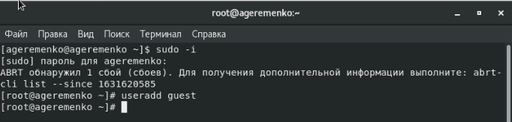

Создание учётной записи

1. Задал пароль для пользователя guest (использую учётную запись администратора)(рис. [-@fig:002]):

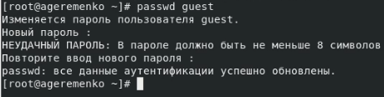

Установка пароля

1. Вошёл в систему от имени пользователя guest.([-@fig:003]).

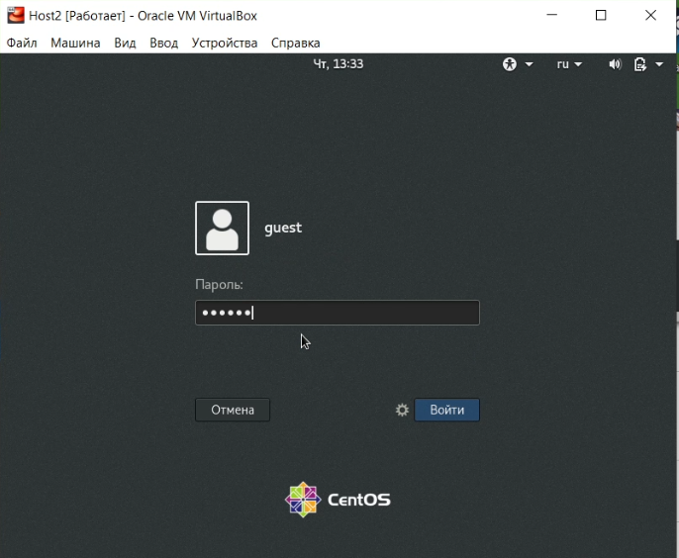

Вход в систему

1. Определил директорию, в которой нахожусь, командой pwd. Сравнил её с приглашением командной строки. Эта директория является моей домашней директорией(рис. [-@fig:004]).

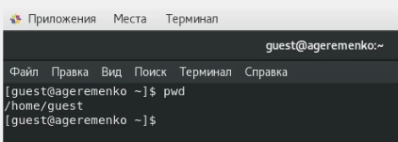

Вывод команды pwd

1. Уточнил имя пользователя командой whoami.(рис. [-@fig:005]).

Вывод команды whoami

Вывод команды whoami

1. Уточнил имя пользователя, его группу, а также группы, куда входит пользователь, командой id. Выведенные значения uid, gid и др. запомнил. Сравнил вывод id с выводом команды groups. (рис. [-@fig:006])

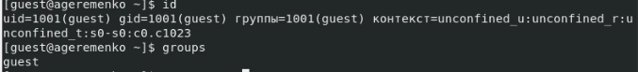

Вывод команд id и groups

1. Сравнил полученную информацию об имени пользователя с данными, выводимыми в приглашении командной строки. (рис. [-@fig:007])

Приглашение командной строки

Приглашение командной строки

1. Просмотрел файл /etc/passwd командой cat /etc/passwd | grep guest Определил uid пользователя (1001). Определил gid пользователя (1001). Сравнил найденные значения с полученными в предыдущих пунктах (они совпадают).(рис. [-@fig:008]).

Проверка uid и gid

Проверка uid и gid

1. Определил существующие в системе директории командой ls -l /home/ Получил список поддиректорий директории /home . На директориях установлены права 700, то есть доступ только для создателя.(рис. [-@fig:009]).

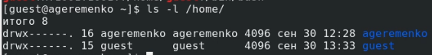

Список поддиректорий директории home

1. Проверил, какие расширенные атрибуты установлены на поддиректориях, находящихся в директории /home, командой: lsattr /home Доступ к расширенным атрибутам запрещён. Увидеть расширенные атрибуты директорий других пользователей не удалось.(рис. [-@fig:010]).

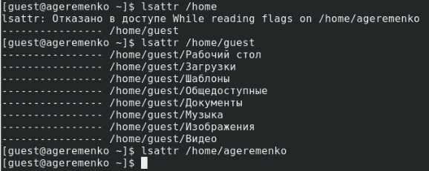

Проверка расширенных атрибутов

1. Создал в домашней директории поддиректорию dir1 командой mkdir dir1 Определил командами ls -l и lsattr, какие права доступа и расширенные атрибуты были выставлены на директорию dir1. (рис. [-@fig:011]).

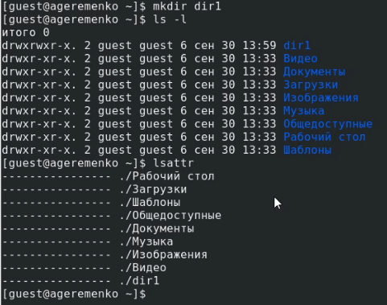

Создание dir1 и проверка атрибутов

1. Снял с директории dir1 все атрибуты командой chmod 000 dir1 и проверил с её помощью правильность выполнения команды ls -l(рис. [-@fig:012]).

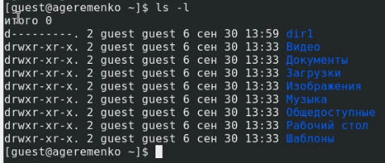

Снятие всех атрибутов

1. Попытался создать в директории dir1 файл file1 командой echo “test” > /home/guest/dir1/file1 Однако я получил отказ в выполнении операции по созданию файла, потому что я отключил все права, в том числе и на создание файлов. (рис. [-@fig:013]) Проверил командой ls -l /home/guest/dir1, что и доступ к просмотру каталога теперь тоже закрыт (рис. [-@fig:014]).

Попытка создать файл

Попытка создать файл

Попытка просмотеть каталог

Попытка просмотеть каталог

1. Заполнил таблицу «Установленные права и разрешённые действия» (см. табл. 1), выполняя действия от имени владельца директории (файлов), определив опытным путём, какие операции разрешены, а какие нет. (рис. [-@fig:015]) Если операция разрешена, заносил в таблицу знак «+», если не разрешена, знак «-».

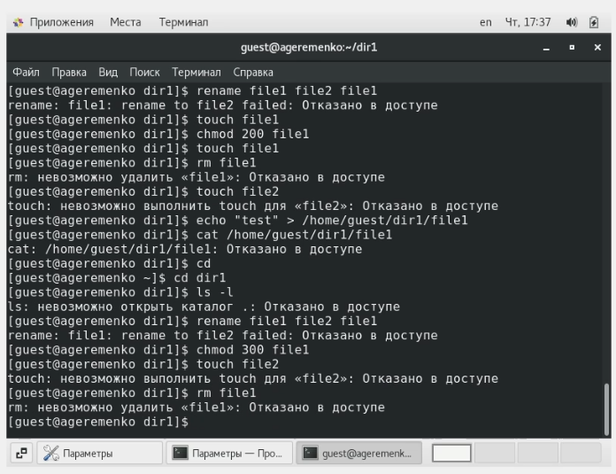

Изменения прав доступа

|  |  |  |  |  |  |  |  |  |  |
| --- | --- | --- | --- | --- | --- | --- | --- | --- | --- |
| Права директории | Права файла_____ | Создание файла | Удаление файла | Запись в файл | Чтение файла | Смена директории | Просмотр файлов в директории | Переименование файла | Смена атрибутов файла |
| d—— (000) | ——-(000) | - | - | - | - | - | - | - | - |
| d–x— (100) | ——-(000) | - | - | - | - | + | - | - | + |
| d–x— (100) | —x—(100) | - | - | - | - | + | - | - | + |
| d–x— (100) | –w—-(200) | - | - | + | - | + | - | - | + |
| d–x— (100) | –wx—(300) | - | - | + | - | + | - | - | + |
| d–x— (100) | -r—–(400) | - | - | - | + | + | - | - | + |
| d–x— (100) | -r-x—(500) | - | - | - | + | + | - | - | + |
| d–x— (100) | -rw—-(600) | - | - | + | + | + | - | - | + |
| d–x— (100) | -rwx—(700) | - | - | + | + | + | - | - | + |
| d-w—- (200) | ——-(000) | - | - | - | - | + | - | - | + |
| d-wx— (300) | ——-(000) | + | + | - | - | + | - | + | + |
| d-wx— (300) | —x—(100) | + | + | - | - | + | - | + | + |
| d-wx— (300) | –w—-(200) | + | + | + | - | + | - | + | + |
| d-wx— (300) | –wx—(300) | + | + | + | - | + | - | + | + |
| d-wx— (300) | -r—–(400) | + | + | - | + | + | - | + | + |
| d-wx— (300) | -r-x—(500) | + | + | - | + | + | - | + | + |
| d-wx— (300) | -rw—-(600) | + | + | + | + | + | - | + | + |
| d-wx— (300) | -rwx—(700) | + | + | + | + | + | - | + | + |
| dr—– (400) | ——-(000) | - | - | - | - | - | + | - | - |
| dr-x— (500) | ——-(000) | - | - | - | - | + | + | - | + |
| dr-x— (500) | —x—(100) | - | - | - | - | + | + | - | + |
| dr-x— (500) | –w—-(200) | - | - | + | - | + | + | - | + |
| dr-x— (500) | –wx—(300) | - | - | + | - | + | + | - | + |
| dr-x— (500) | -r—–(400) | - | - | - | + | + | + | - | + |
| dr-x— (500) | -r-x—(500) | - | - | - | + | + | + | - | + |
| dr-x— (500) | -rw—-(600) | - | - | + | + | + | + | - | + |
| dr-x— (500) | -rwx—(700) | - | - | + | + | + | + | - | + |
| drw—- (600) | ——-(000) | - | - | - | - | - | + | - | + |
| drwx— (700) | ——-(000) | + | + | - | - | + | + | + | + |
| drwx— (700) | —x—(100) | + | + | - | - | + | + | + | + |
| drwx— (700) | –w—-(200) | + | + | + | - | + | + | + | + |
| drwx— (700) | –wx—(300) | + | + | + | - | + | + | + | + |
| drwx— (700) | -r—–(400) | + | + | - | + | + | + | + | + |
| drwx— (700) | -r-x—(500) | + | + | - | + | + | + | + | + |
| drwx— (700) | -rw—-(600) | + | + | + | + | + | + | + | + |
| drwx— (700) | -rwx—(700) | + | + | + | + | + | + | + | + |

Табл. 1

1. На основании заполненной таблицы определил те или иные минимально необходимые права для выполнения операций внутри директории dir1, заполнил табл. 2.

|  |  |  |
| --- | --- | --- |
| Операция | Минимальные права на директорию | Минимальные права на файл |
| Создание файла | d-wx— (300) | ——-(000) |
| Удаление файла | d-wx— (300) | ——-(000) |
| Чтение файла | d–x— (100) | -r—–(400) |
| Запись в файл | d–x— (100) | –w—-(200) |
| Переименование файла | d-wx— (300) | ——-(000) |
| Создание поддиректории | d-wx— (300) | ——-(000) |
| Удаление поддиректории | d-wx— (300) | ——-(000) |

Табл. 2

# Выводы

Проделав данную лабораторную работу я получил практические навыки работы в консоли с атрибутами файлов, закрепление теоретических основ дискреционного разграничения доступа в современных системах с открытым кодом на базе ОС Linux.